*Составила учитель-логопед*

*Малюкова О.А*

**Как улучшить технику чтения у ребенка?**

Уже давно известно, что от того, насколько хорошо ребенок умеет читать, зависит успешность его обучения в школе и успеваемость по всем школьным предметам. При этом это относится даже к точным наукам, ведь от того, как быстро ребенок прочитает задачу и поймет вопрос, зависит успешность ее выполнения.

Вообще, умение читать является одним из основных требований, которые предъявляются к школьнику, идущему в первый класс. От этого зависит, насколько успешно он будет осваивать школьный материал. При этом наличие самого навыка чтения еще не является показателем. В частности, большое значение имеет понимание прочитанного и скорость чтения, при этом требования повышаются с каждым годом. Дети с низкой скоростью чтения медленнее усваивают школьный материал: пока они только начинают читать и вникать в суть задания, другие дети уже выполняют его. Существует несколько основных методик, как улучшить технику чтения, поэтому рассмотрим их более подробно.

*Техника чтения*

Чтение многим детям дается нелегко, потому что в этом процессе одновременно участвуют мыслительные операции (внимание, память, воображение, а также восприятие и другие).

При проверке техники чтения учитывается не только скорость, но и другие моменты. В частности, важно выяснить, насколько четко ребенок понял прочитанный материал, совершал ли он ошибки, делал ли он интонационные паузы, читал ли текст с выражением и т.д. Отдельно анализируется, как именно ребенок читает слова – по слогам или полностью. Поэтому скорость чтения – это не основной критерий, который учитывается при проверке.

**Существует несколько эффективных приемов, позволяющих улучшать технику и повышать скорость чтения. Все они активно применяются на практике, поэтому подходят для дошкольников.**

*«Жужжащее чтение»*

Жужжащее чтение называется так, потому что все дети начинают читать одновременно. Делать это нужно не громко, чтобы не мешать остальным. По истечении пяти минут, по сигналу преподавателя, дети перестают читать и возвращаются к обычному уроку.

Данный прием не предполагает анализа прочитанного и контроля. Его суть заключается в обычном увеличении количества прочитанного. Постепенно это приведет к тому, что дети сами начинают больше читать и, соответственно, развивается техника чтения.

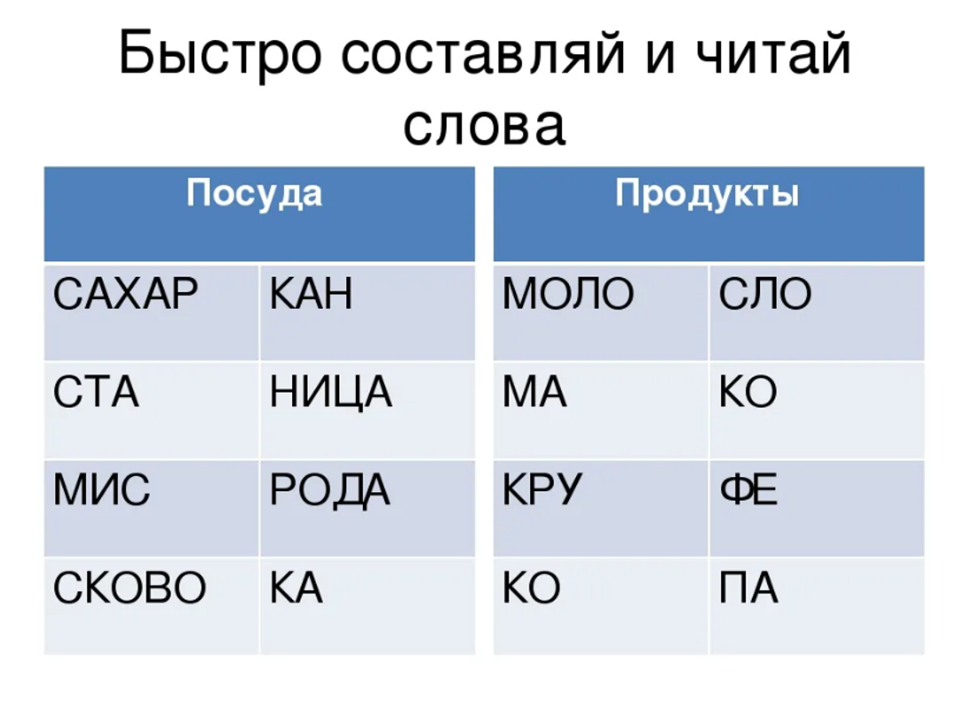

*Таблицы слогов*

Чтобы улучшить навык чтения и скорость, ребенок должен воспринимать слоги как единое целое. Для данного метода понадобятся таблицы слогов – можно воспользоваться дидактическим материалом Н. Зайцевой или составить таблицы самим.

Задание выглядит следующим образом:

Ребенок должен прочесть строку или столбец с определенной буквой.

Далее можно попросить его произвольно прочитать слоги.

Попросить его найти в таблице какой-то конкретный слог.

Попросить составить из слогов знакомые ему слова.

*«Буксир»*

Это упражнение проводится в паре. Взрослый читает «про себя», пальцем следя по книге. Ребенок же читает вслух по пальцу взрослого. Суть его заключается в том, чтобы школьник поспевал за чтением взрослого.

Возможен и второй вариант – одновременное чтение вслух. Ребенок должен стараться успевать за взрослым. Задачу можно усложнить. К примеру, делать ошибки во время чтения. Ребенок должен уметь замечать их и исправлять.

*Расширение угла зрения*

В процессе чтения необходимо учитывать, какое количество букв попадает в поле зрения. Существует несколько эффективных упражнений, которые позволяют натренировать внимание школьника, чтобы он видел больше букв:

Найди слово. На листе бумаги нужно написать несколько слов, только не очень длинных. На других листах пишем эти же слова, но по одному. Показываем ребенку каждое слово по отдельности, его задача – найти каждое из них.

*Таблицы Шульте.* Они содержат от 1 до 30 цифр, которые расположены в хаотичном порядке. Задача ребенка – найти все числа по порядку за 30 секунд и показать их. Через несколько дней следует повторить упражнение, но используя другую таблицу, где цифры расположены по-другому.

*Первый-последний*. Для этого задания можно воспользоваться абсолютно любым текстом. Ребенок должен прочитать первый и последний слог в каждой строчке.

*Пирамидка.* Необходимо записать слова в столбик, начиная со слова с меньшим количеством букв. Каждое из них делится на 2 части, которые нужно записать на определенном расстоянии друг от друга. На каждой следующей строчке расстояние должно увеличиваться.

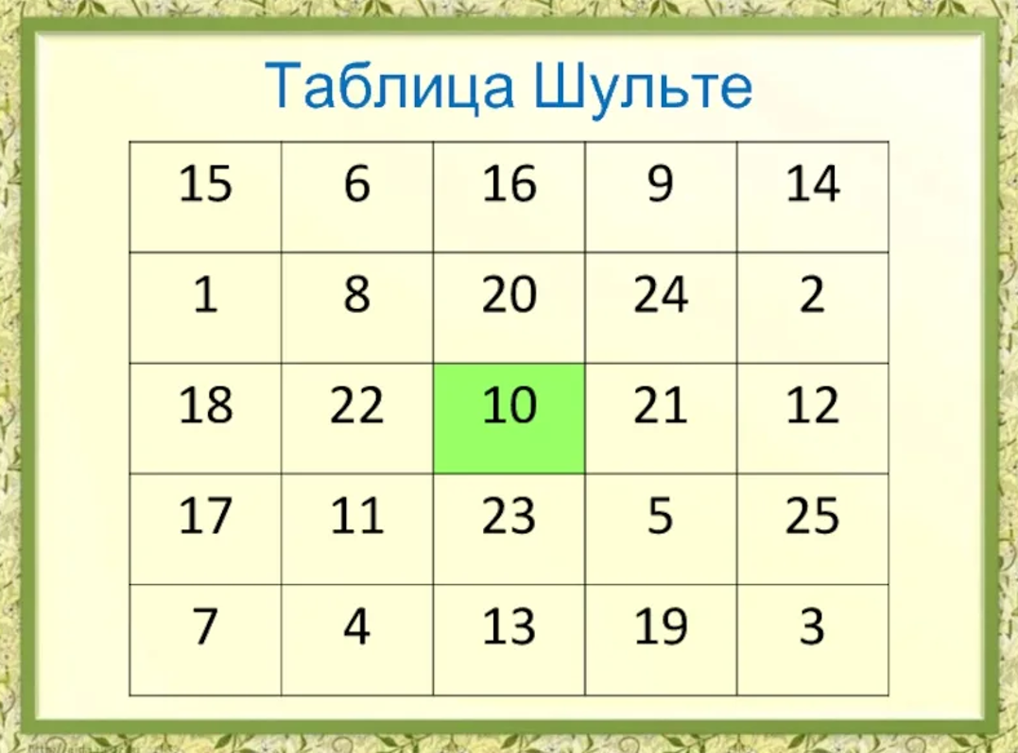

*«Молния»*

Суть его заключается в следующем: детям на короткое время показывают слово, которое они должны успеть прочитать. Можно воспользоваться карточками, на которых будут записаны слова, либо сделать презентацию на компьютере с автоматическим просмотром (можно настроить, что слова будут меняться за выставленное время – 3-4 секунды).

Одинаковый набор слов нужно использовать несколько дней, чтобы они сохранились в памяти детей. Далее можно использовать другие варианты. Дополнительно можно просить детей сразу же записывать увиденные ими слова.

*«Повторное чтение»*

Для чтения детям дается всего одна минута. По ее истечении нужно посчитать количество слов, которое они успели прочитать. Далее задание повторяется еще 2-3 раза, по результатам которых оценивается динамика – прочитал ли ребенок больше слов или нет.

Если проводить упражнения регулярно, то со временем результаты будут улучшаться. Ребенок сам увидит, что он может читать быстрее, что очень важно для повышения его мотивации.

*«День – ночь»*

Этот прием позволяет улучшить концентрацию внимания, а также умение ориентироваться в тексте. Для его осуществления используется 2 команды - «День» (дети начинают читать) и «Ночь (они перестают читать и закрывают глаза). После команды «Ночь» вновь звучит команда «День» и ребенок должен найти в тексте то место, на котором он остановился.

**Заключение**

Улучшение техники чтения – это достаточно сложный процесс, который требует времени и серьезных усилий, как со стороны педагога, так и со стороны самого ребенка. Но потраченные усилия определенно стоят того, потому что они позволяют достичь результата – ребенок начинает лучше и быстрее читать, у него улучшается концентрация внимания, что положительным образом сказывается на его обучении.

Желательно, чтобы занятия проходили каждый день, но здесь важно не переусердствовать, потому что ребенок может переутомиться и потерять интерес. Не забывайте хвалить его за успехи, а также стараться проводить каждое занятие в игровой форме.